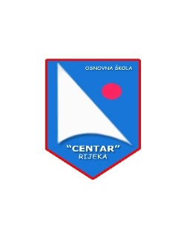
OSNOVNA ŠKOLA «CENTAR»
Podhumskih žrtava 5
51000 Rijeka

Klasa: 003-06/16-0l/12
Urbroj:2l70-55-0l-16-6
Rijeka, 31.08.2016.

Temeljem odredbe čl. Statuta , ŠO na sjednici održanoj 31.08.2016. donio je slijedeću

Odluku

Na prijedlog Vijeća roditelja kao osiguravatelj za kolektivno osiguranje učenika u školskoj 2016./2017. Godini odabire se Euroherc osiguranje d.d. , prema slijedećim uvjetima :

Razdoblje osiguranja : 01.09.2016. do 01.09.2017. godine.
Premija osiguranja : 30,00 kn

Iznosi naknade za slučaj nastupa osiguranog slučaja:

Trajna invalidnost | 105.000,00 kn
100% invalidnost | 157.000,00 kn
Slučaj smrti uslijed nezgode | 40.000,00 kn
Trošak liječenja | 20.000,00 kn
Dnevna naknada /liječenje kod kuće/ | 50,00 kn
Dnevna naknada /bolničko liječenje/ | 150,00 kn
Trošak spašavanja | 30.000,00 kn
Naknada za lom kosti | 300,00 kn
Naknada za ugriz psa | 425,00 kn
Gubitak stalnog zuba | 1.050,00 kn
Naknada za nošenje gipsa | 2.250,00 kn
Trošak etetske operacije uslijed nezgode | 20.000,00 kn

Predsjednica Školskog odbora

Vesna Majetić – Linić, prof.

